深 圳 大 学 课 堂 作 业

课程名称 脑与认知科学
项目名称 视觉错觉例子
学 院 计算机与软件学院
专 业 软件工程（腾班）
指导教师 钟圣华
报 告 人 黄亮铭 学号 2022155028
实验时间 2024年10月29日至2024年11月05日
提交时间 2024年11月05日

教务处制

实验要求
请各位找一个视觉错觉的例子，给出该例子图、该例子的文字描述与解释以及参考文献，用word进行提交。

视觉错误——咖啡墙
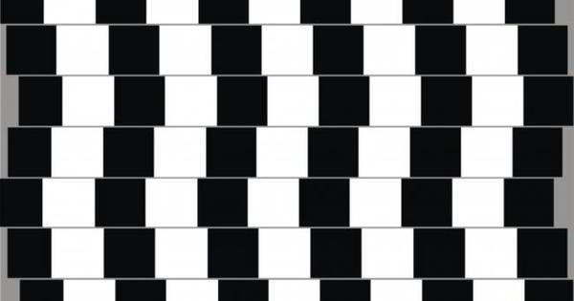
图1：咖啡墙

文字描述
理查德·格雷戈里博士第一次在布里斯托尔咖啡馆（因此得名）墙上的瓷砖上观察到了这种错觉。明暗相间的砖块交错排列，灰色的“填缝剂”线将各层隔开。会让人觉得这些线像是曲线，但实际上它们是直的，并且是平行的。这种错觉产生是因为大脑被紧密排列的黑白方块形成的强烈对比所占有，从而不自觉地将灰线视作是瓷砖上面或者下面的一部分。结果就是，这些线条在连接部分看上去比实际更高，从而造成了这种梯度幻象。

文字解释
这种错觉是由于大脑对视觉信息的解释方式导致的。当观察者看到紧密排列的黑白方块时，大脑会试图解释这些线条的排列和方向，由于强烈的颜色对比和线条的排列方式，大脑错误地将灰线感知为弯曲的，尽管它们实际上是平行的。
这种错觉是细胞群错觉，产生的原因包括亮度的侧抑制等。亮度的侧抑制是指视网膜由许多光敏细胞组成，单个细胞的激活会影响邻近的细胞活动，当刺激某个细胞得到的较大响应时，再刺激邻近细胞，该细胞反应就会减弱，即周围细胞抑制了其反应，这种现象被称为侧抑制。

参考文献
[1]视错觉现象的分类和研究进展-《智能系统学报》

指导教师批阅意见：

成绩评定：

指导教师签字：

年 月 日

备注：

注：1、报告内的项目或内容设置，可根据实际情况加以调整和补充。

